Отчет по лабораторной работе №4

Дисциплина: архитектура компьютера

Козина Дарья Александровна

Содержание

Цель работы 4

Задание 5

Выполнение лабораторной работы 6

Выполнение заданий для самостоятельной работы 9

Выводы 11

Список иллюстраций

Каталог для работы 6

Создание файла 6

Открытие файла в текстовом редакторе 6

Заполнение файла 7

Компиляция текста программы 7

Компиляция текста программы 7

Передача файла на обработку 7

Передача файла на обработку 8

Запуск файла 8

Копирование файла 9

Редактирование программы 9

Работа с файлом 9

Запуск файла 9

Копирование файлов 10

Загрузка файлов на GitHub 10

# Цель работы

Освоить написанные на ассемблере NASM процедуры компиляции и сборки программ.

# Задание

1. Создать программу Hello word!;
2. Поработать с транслятором NASM;
3. Поработать с расширенным синтаксисом командной строки NASM;
4. Поработать с компоновщиком LD;
5. Запустить исполняемый файл;
6. Выполнить задание для самостоятельной работы.

# Выполнение лабораторной работы

Создадим каталог для работы с программами на языке ассемблера NASM. Перейдем в созданный каталог (рис. [-@fig:001]).

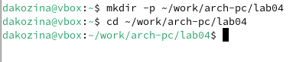

Каталог для работы

Создадим текстовый файл с именем hello.asm (рис. [-@fig:002]).

Создание файла

Создание файла

Откроем созданный файл с помощью текстового редактора gedit (рис. [-@fig:003]).

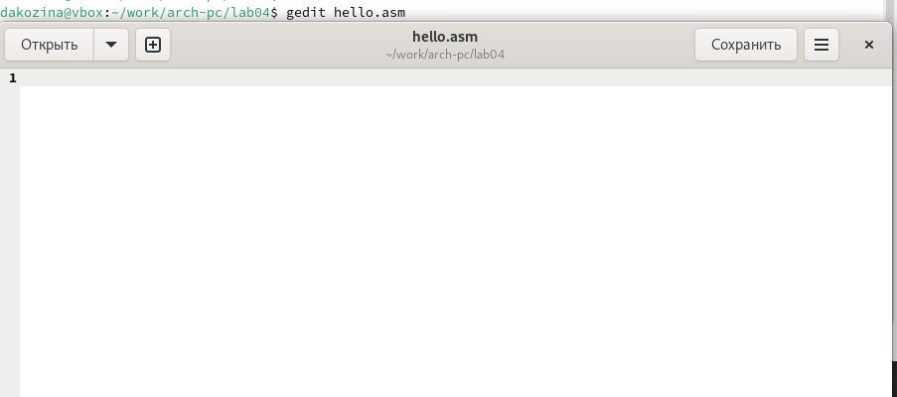

Открытие файла в текстовом редакторе

Заполняем файл, вставляя в него программу для вывода “Hello word!” (рис. [-@fig:004]).

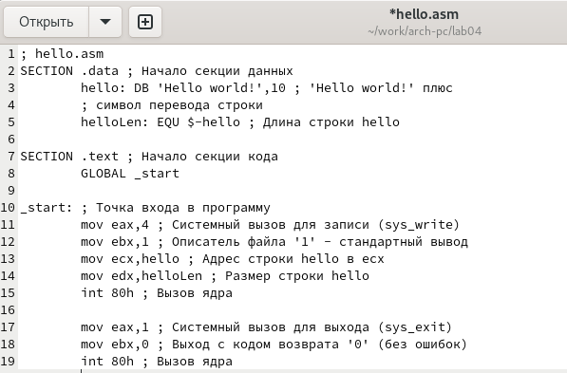

Заполнение файла

С помощью транслятора NASM превращаем текст программы в объективный код. Командой ls проверяем выполнение команды nasm (рис. [-@fig:005]).

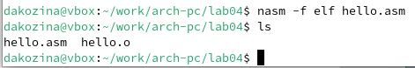

Компиляция текста программы

С помощью команды скомпилируем файл, включим в него символы для отладки, создадим файл листинга. Командой ls проверяю правильность выполнения (рис. [-@fig:006]).

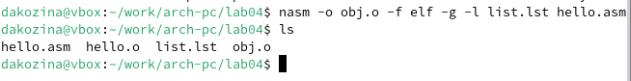

Компиляция текста программы

Передаем объектный файл на обработку компоновщику. Командой ls проверяем создание файла (рис. [-@fig:007]).

Передача файла на обработку

Передача файла на обработку

Выполняем следующую команду (рис. [-@fig:008]). Исполняемый файл будет иметь имя main, так как после ключа -о было задано значение main. Объектный файл, из которого собран этот исполняемый файл, имеет имя obj.o

Передача файла на обработку

Передача файла на обработку

Запускаем созданный исполняемый файл на выполнение (рис. [-@fig:009]).

Запуск файла

Запуск файла

# Выполнение заданий для самостоятельной работы

С помощью команды cp создадим копию файла hello.asm с новым именем (рис. [-@fig:010]).

Копирование файла

Копирование файла

С помощью текстового редактора открываем файл, редактируем программу, чтобы она выводила мои фамилию и имя (рис. [-@fig:011]).

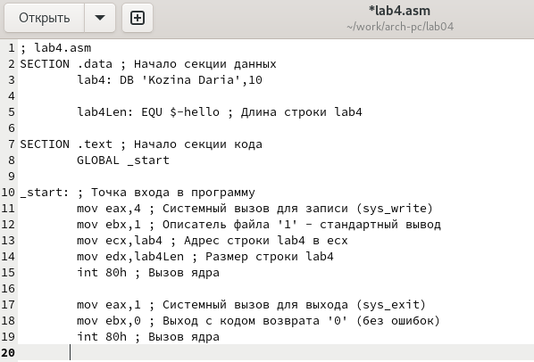

Редактирование программы

Оттранслируем полученный файл в объектный файл, выполним компоновку объектного файла, командой ls проверяем выполнение команд (рис. [-@fig:012]).

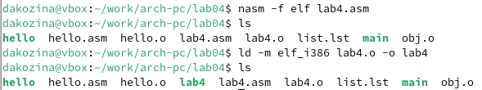

Работа с файлом

Запустим полученный файл(рис. [-@fig:013]).

Запуск файла

Запуск файла

Скопируем файлы hello.asm и lab4.asm в локальный репозиторий в каталог курса, командой ls проверим выполнение команды (рис. [-@fig:014]).

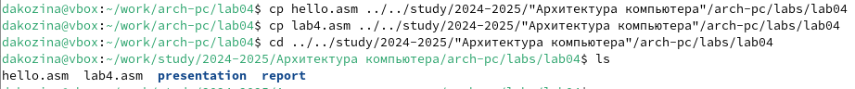

Копирование файлов

Загрузим файлы на GitHub (рис. [-@fig:015]).

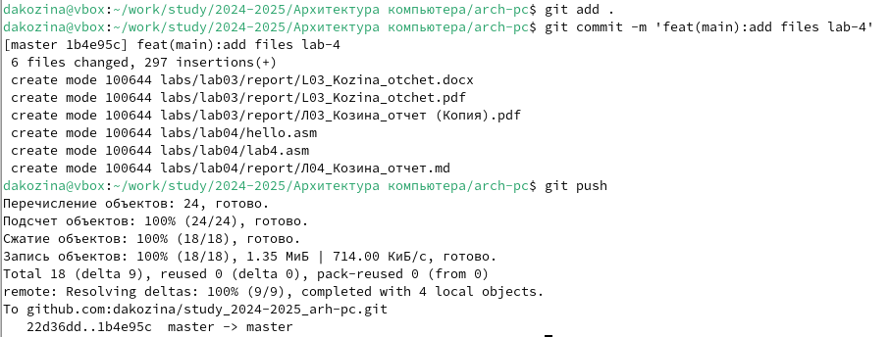

Загрузка файлов на GitHub

# Выводы

В ходе лабораторной работы мы освоили написанные на ассемблере NASM процедуры компиляции и сборки программ.